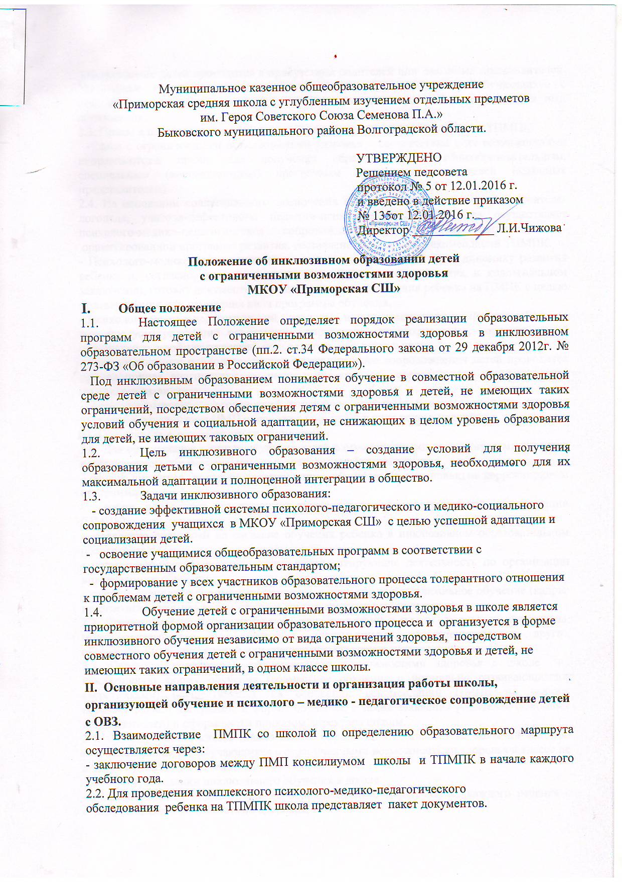Муниципальное казенное общеобразовательное учреждение
«Приморская средняя школа с углубленным изучением отдельных предметов
им. Героя Советского Союза Семенова П.А.»
Быковского муниципального района Волгоградской области.

УТВЕРЖДЕНО
Решением педсовета
протокол № 5 от 12.01.2016 г.
и введено в действие приказом
№ 135от 12.01.2016 г.
Директор _____________ Л.И.Чижова

Положение об инклюзивном образовании детей
с ограниченными возможностями здоровья
МКОУ «Приморская СШ»
- Общее положение
  - Настоящее Положение определяет порядок реализации образовательных программ для детей с ограниченными возможностями здоровья в инклюзивном образовательном пространстве (пп.2. ст.34 Федерального закона от 29 декабря 2012г. № 273-ФЗ «Об образовании в Российской Федерации»).
Под инклюзивным образованием понимается обучение в совместной образовательной среде детей с ограниченными возможностями здоровья и детей, не имеющих таких ограничений, посредством обеспечения детям с ограниченными возможностями здоровья условий обучения и социальной адаптации, не снижающих в целом уровень образования для детей, не имеющих таковых ограничений.
  - Цель инклюзивного образования – создание условий для получения образования детьми с ограниченными возможностями здоровья, необходимого для их максимальной адаптации и полноценной интеграции в общество.
  - Задачи инклюзивного образования:
- создание эффективной системы психолого-педагогического и медико-социального сопровождения учащихся в МКОУ «Приморская СШ» с целью успешной адаптации и социализации детей.
- освоение учащимися общеобразовательных программ в соответствии с государственным образовательным стандартом;
- формирование у всех участников образовательного процесса толерантного отношения к проблемам детей с ограниченными возможностями здоровья.
  - Обучение детей с ограниченными возможностями здоровья в школе является приоритетной формой организации образовательного процесса и организуется в форме инклюзивного обучения независимо от вида ограничений здоровья, посредством совместного обучения детей с ограниченными возможностями здоровья и детей, не имеющих таких ограничений, в одном классе школы.
II. Основные направления деятельности и организация работы школы, организующей обучение и психолого – медико - педагогическое сопровождение детей с ОВЗ.
2.1. Взаимодействие ПМПК со школой по определению образовательного маршрута осуществляется через:
- заключение договоров между ПМП консилиумом школы и ТПМПК в начале каждого учебного года.
2.2. Для проведения комплексного психолого-медико-педагогического
обследования ребенка на ТПМПК школа представляет пакет документов.
Обследование детей проводится в присутствии родителей или законных представителей. Заключение является документом, подтверждающим право детей, обучающихся с отклонениями в развитии на обеспечение оптимальных условий для получения ими образования.
2.3. Прием в школу детей с ОВЗ осуществляется на основании заключения ТПМПК:
- дети с ограниченными возможностями здоровья в соответствии с их возможностями направляются в школу для получения образования по общеобразовательным, специальным (коррекционным) программам с согласия родителей (законных представителей).
2.4. На основании коллегиального заключения и рекомендаций специалистов (учителя-логопеда, учителя-дефектолога, педагога-психолога) ТПМПК школа осуществляет психолого-медико-педагогическое сопровождение ребенка, по индивидуально- ориентированной программе развития, составленной на основе рекомендаций ТПМПК.
- Психолого-медико-педагогический консилиум школы отслеживает динамику развития ребенка и, согласно, указанного контроля сопровождения развития в коллегиальном заключении, готовит документы для повторного представления ребенка на ПМПК с целью подтверждения или изменения вида программы обучения.
- Психолого-медико-педагогический консилиум школы имеет отдельный план работы на год, предусматривающий реализацию направлений: диагностическое, коррекционно – развивающее, профилактическое; просветительская деятельность.
- При организации психолого-медико-педагогического сопровождения детей проводится промежуточная диагностика, по результатам которой корректируется индивидуальная программа развития.
- Психолого-медико-педагогический консилиум оказывает консультационную помощь учителю в организации ПМП сопровождения детей в виде рекомендаций.
III. Организация инклюзивного обучения
3.1. Для организации в школе обучения детей с ограниченными возможностями здоровья в инклюзивном образовательном пространстве необходимо иметь:
- список учащихся, которым рекомендовано обучение по специальным коррекционным программам;
- копии протоколов (заключений) психолого-медико-педагогической консультации (ПМПК);
- заявления родителей на согласие обучения ребенка в инклюзивном образовательном пространстве;
- нормативно-правовые акты школы, регламентирующие деятельность по организации инклюзивного обучения;
- наличие специальной помощи учащимся, включенным в инклюзивное обучение (кадры: педагог-психолог, учитель-логопед и других специальных педагогов).
3.2. Специальная помощь учащимся при отсутствии в школе кадрового потенциала, может оказываться по договорам, заключенными со специалистами других образовательных учреждений или специалистами специализированных центров.
3.3. Перевод учащихся с ограниченными возможностями здоровья в школе на инклюзивную форму обучения (совместное обучение с нормально развивающимися сверстниками) осуществляется на основании рекомендаций ПМПК по выбору образовательной программы и формы обучения, а также заявления родителей (законных представителей) и оформляется приказом директора школы.
3.4. Наполняемость класса инклюзивного образования составляет не более 20 человек, при этом количество обучающихся с ограниченными возможностями здоровья в классе не должно превышать 1-2 человека.
3.5. При организации инклюзивного обучения в школе:
- разрабатываются индивидуальные образовательные маршруты на каждого ребенка с ограниченными возможностями здоровья;
- обеспечивается материальная база, соответствующая специальным (коррекционным) программам обучения и обязательная реализация учебного плана в части профессионально-трудового обучения;
- создается документация, позволяющая отследить прохождение образовательной программы, динамику обучения ребенка, его коррекционную подготовку;
- осуществляется плановая подготовка (переподготовка) кадров для работы с детьми с ограниченными возможностями здоровья;
- выполняются рекомендации, содержащиеся в заключение областной ПМПК и требования специальных (коррекционных) программ.
IV. Образовательный процесс и итоговая аттестация.
4.1. Образовательный процесс в классах инклюзивного образования осуществляется в соответствии с уровнями общеобразовательных программ двух уровней общего образования:
I уровень – начальное общее образование - VII - VIII вид (нормативный срок освоения 4 года);
II уровень – основное общее образование - VII - VIII вид (нормативный срок освоения 5 лет);
4.2. Для составления учебного плана на текущий учебный год, для организации инклюзивного обучения детей с ограниченными возможностями здоровья, используется примерный региональный базисный учебный план, утвержденный приказом министерства образования, науки и инновационной политики Новосибирской области «Об утверждении региональных базисных учебных планов для государственных и муниципальных специальных (коррекционных) образовательных учреждений, классов коррекционной направленности для обучающихся, воспитанников с ограниченными возможностями здоровья Волгоградской области всех видов».
4.3. Специфика образовательного процесса в классах инклюзивного обучения состоит в организации индивидуальных и групповых коррекционно-развивающих занятий для детей с ограниченными возможностями здоровья.
Расписание занятий в инклюзивных классах составляется с учетом необходимости проведения дополнительных коррекционно-развивающих и предметных занятий, предусмотренных учебными планами, а также повышенной утомляемости учащихся с ограниченными возможностями здоровья.
4.4. Обучение организуется как по общим, так и по специальным учебникам, соответствующим программе обучения. Решение по этому вопросу принимает учитель, согласуя его с методическим советом и администрацией школы.
4.5.Оценка знаний учащихся с ограниченными возможностями здоровья в классах инклюзивного обучения осуществляется в соответствии с программой обучения VII - VIII вида с учётом особенностей развития ребенка.
4.6. Решение о промежуточной аттестации обучающихся с ограниченными возможностями здоровья принимает педагогический совет школы.
4.7. Государственная итоговая аттестация выпускников, обучавшихся инклюзивно по специальным (коррекционным) программам VII вида за курс основной школы проводится по желанию обучающегося в форме ГИА или традиционной форме. При этом допускается сочетание обеих форм государственной (итоговой) аттестации. Выбранные выпускником форма (формы) государственной (итоговой) аттестации и общеобразовательные предметы, по которым он планирует сдавать экзамены, указываются им в заявлении. При этом выпускной экзамен для выпускников с ограниченными возможностями здоровья организуется с учетом особенностей психофизического развития, индивидуальных возможностей выпускников и состояния их здоровья.
4.8. Выпускники 9 класса, обучавшиеся по специальным (коррекционным) программам VII вида успешно освоившие курс основной школы, получают документ государственного образца о получении основного общего образования.
4.9. Выпускники 9 класса, обучавшиеся по специальным (коррекционным) программам VIII вида сдают экзамен или проходят собеседование (по решению педагогического совета школы) по трудовому обучению, и получают свидетельство установленного образца.
Для учащихся с ограниченными возможностями здоровья, освоивших общеобразовательные программы среднего общего образования, государственная (итоговая) аттестация проводится в форме ЕГЭ или может по их желанию проводиться в форме государственного выпускного экзамена. При этом допускается сочетание обеих форм государственной (итоговой) аттестации. Выбранные выпускником форма (формы) государственной (итоговой) аттестации и общеобразовательные предметы, по которым он планирует сдавать экзамены, указываются им в заявлении.
Государственный выпускной экзамен для выпускников с ограниченными возможностями здоровья организуется с учетом особенностей психофизического развития, индивидуальных возможностей выпускников и состояния их здоровья. IV. Кадровое обеспечение образовательного процесса
4.1. Для работы в системе инклюзивного образования отбираются педагоги, имеющие профессиональную квалификацию, соответствующую требованиям квалификационной характеристики по должности и полученной специальности и подтвержденную документами об образовании. Для работы в классах инклюзивного обучения назначаются педагоги, прошедшие специальную курсовую подготовку.
4.2. Педагоги и специалисты должны знать основы специальной психологии и коррекционной педагогики, приемы коррекционной учебно-воспитательной работы, требующей в обязательном порядке реализации дидактических принципов индивидуального и дифференцированного подходов, развивающего, наглядного и практического характера обучения.
4.3. В штатное расписание общеобразовательного учреждения при наличии в нем классов (класса) инклюзивного обучения вводится ставка психолога, логопеда и учителя-дефектолога из расчета 1,0 (единица) на 12 учащихся, обучающихся по специальным (коррекционным) программам, либо заключается договор с другим образовательным учреждением на оказание специальной помощи.
4.4. Размер доплат и надбавок педагогам, работающих с детьми с ОВЗ, устанавливается общеобразовательным учреждением самостоятельно в соответствии с положением об оплате труда, действующем в школе.

